**Desarrollo con Angular**

**REVISAR**

Node -v

Npm -v

**Si no están configurar**

Npm install -g @angular/cli

**Se debe crear así porque no lleva lo del modulo**

ng new my-app --no-standalone --routing --ssr=false

estilos

npm install jquery bootstrap --save

abrir el angular.json

pegar en scripts

"node_modules/jquery/dist/jquery.min.js",

              "node_modules/bootstrap/dist/js/bootstrap.min.js"

Ng g c plantillas/header

Ng g c plantillas/footer

Ng g c vistas/dashoard

Ng g c vistas /nuevo

Ng g c vistas /editar

**Generar un servicio**

Ng g s servicios/api/api

ng g s servicios/alertas/alertas

**Levantar los servicios**

Ng serve

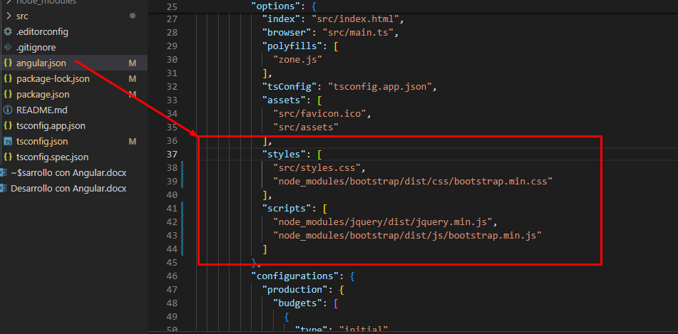

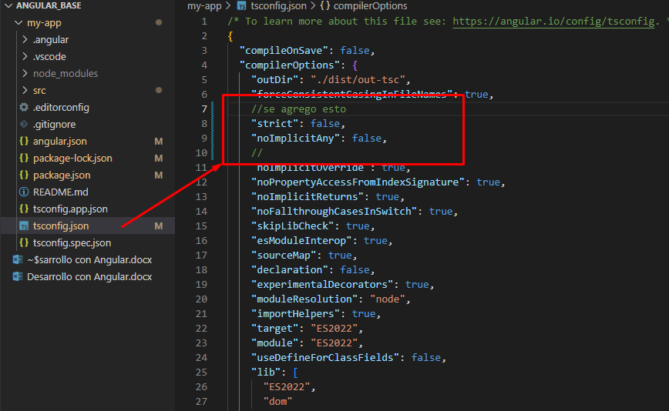

Instalar alertas

npm install ngx-toastr --save

npm install @angular/animations --save

